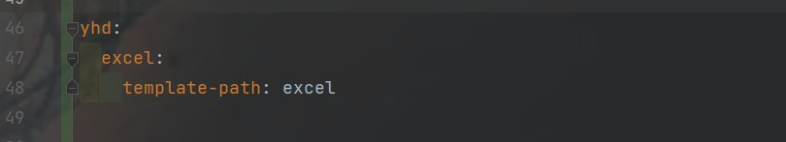

yhd-easyexcel-starter excel导入导出填充使用
添加依赖
<dependency>
<groupId>com.yhd</groupId>
<artifactId>yhd-easyexcel-starter</artifactId>
</dependency>
添加配置
模板文件存放目录配置(resources目录下) ，未使用模板可不配置
注意: 使用@ReadExcel @WriteExcel @FillExcel 注解不要在实体类上使用lombok 的
@Accessors 注解，使用带来数据读取不到等问题
导出文件名指定
1. 导出文件固定文件名 使用注解内的name属性
2. 动态文件名设置在导出方法内加入
RequestAttributes requestAttributes =
RequestContextHolder.getRequestAttributes();
requestAttributes.setAttribute(DynamicNameAspect.EXCEL_NAME_KEY,"文件名

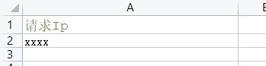
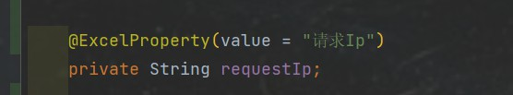
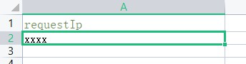

",RequestAttributes.SCOPE_REQUEST);
即可
读Excel
复制
@PostMapping("log")
@Operation(summary = "生成销售订单")
public BusinessResponseaddSaleBillxxx(@ReadExcel List<OptLogPO> optLogPOS, BindingResult
bindingResult) {
List<ErrorMessage>target= (List<ErrorMessage>)bindingResult.getTarget();
return BusinessResponse.ok("");
}
1. 参数上加@ReadExcel 注解
2. 导入的excel 文件头部名称需和接收参数的实体类对象名称对应
例如:
文件
实体类：
不使用@ExcelProperty(value ="请求Ip") 对应文件头部，可直接使用属性名对应
文件头部名称 requestIp → 实体类参数名 requestIp
文件




实体类：
复制
@ExcelProperty注解参数
value 工作表标题名称
index 在列的所有读取或写入索引，如果它等于-1 ，则按java类属性位置
排序，优先级 索引>顺序 >默认排序
order 排序顺序 优先级 索引>顺序 >默认排序
converter 文件对应实体类类型转换器，默认使用框架内定义好的 可实
现 Converter 泛型接口自定义转换器
format 过时参数，勿用
3. 导入参数校验 (支持validator 校验）
实体类上加入校验规则，即可对execl 导入文件数据进行校验
在Controller 用BindingResult 接收校验异常参数信息

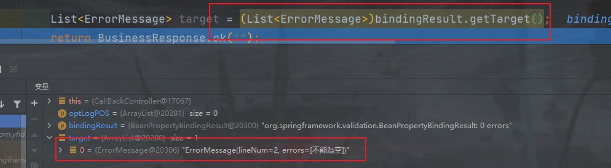
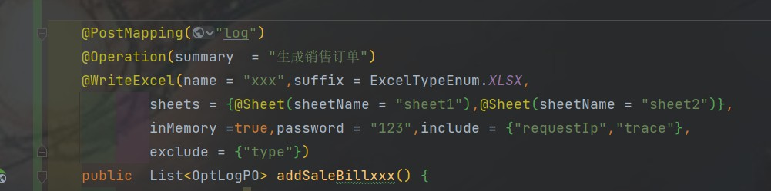

获取校验不通过信息 bindingResult.getTarget()
@ReadExcel 注解参数
fileName 前端上传文件参数字段名称
readListener 读取文件监听器 ，可自定义读取监听器 实现
AnalysisEventListener 接口
ignoreEmptyRow 是否跳过空行 默认true
maxRows 限制上传行数 -1 不限制上传行数 默认值 -1
写Excel
在接口填加@WriteExcel 注解并指定注解参数，在写出的实例类参数上加@ExcelProperty注解
@WriteExcel 注解参数
name 写出文件名称
suffix 写出文件类型

password 文件密码
sheets sheet 名称,支持多个
inMemory 导出时候内存操作
template 模板
include 包含字段
exclude 排除字段
writeHandler 拦截器，自定义样式等处理器 继承WriteHandler 或实现其子类
converter 参数类型转换器 自定义实现Converter
headGenerator 自定义Excel 头部生成器 自定义实现 HeadGenerator
1. 最简单的写对象实例
复制
// 接口定义
@PostMapping("log")
@Operation(summary = "生成销售订单")
@WriteExcel(name ="xxx")
public List<OptLogPO>addSaleBillxxx() {
List<OptLogPO>o=new ArrayList<>();
return o;
}
// 实体类
@Data
@Builder
@AllArgsConstructor
@NoArgsConstructor
@Schema(description = "请求url")
@TableName("yhd_opt_log")
@EqualsAndHashCode
public class OptLogPO extends BaseEntity {
@ExcelProperty(value ="请求Ip")
private String requestIp;
}
2. 根据参数只导出指定列 使用@WriteExcel 的exclude 参数指定实体类对象列
复制
@PostMapping("log")
@Operation(summary = "生成销售订单")
@WriteExcel(name ="xxx",exclude = {"requestIp"})
public List<OptLogPO>addSaleBillxxx() {
List<OptLogPO>o=new ArrayList<>();
return o;
}

3. 指定写入列
复制
// excel 示例
//对象
@Getter
@Setter
@EqualsAndHashCode
public class IndexData {
@ExcelProperty(value ="字符串标题", index =0)
private String string;
@ExcelProperty(value ="日期标题", index =1)
private Date date;
/**
* 这里设置3 会导致第二列空的
*/
@ExcelProperty(value ="数字标题", index =3)
private Double doubleData;
}
4. 复杂头写入
复制
@Getter
@Setter
@EqualsAndHashCode
public class ComplexHeadData {
@ExcelProperty({"主标题","字符串标题"})
private String string;
@ExcelProperty({"主标题","日期标题"})
private Date date;
@ExcelProperty({"主标题","数字标题"})
private Double doubleData;
}
5. 写入多个sheet 页 指定对个 @Sheet 即可
复制
@PostMapping("log")
@Operation(summary = "生成销售订单")
@WriteExcel(name ="xxx",
sheets = {@Sheet(sheetNo =1,sheetName ="sheet1"),@Sheet(sheetNo =
2,sheetName ="sheet2")})
public List<OptLogPO>addSaleBillxxx() {
List<OptLogPO>o=new ArrayList<>();
return o;
}
6. 日期、数字或者自定义格式转换 实现Converter 接口
复制
@PostMapping("log")
@Operation(summary = "生成销售订单")
@WriteExcel(name ="xxx",
converter ={CustomStringStringConverter.Class} )
public List<OptLogPO>addSaleBillxxx() {

List<OptLogPO>o=new ArrayList<>();
return o;
}
7. 根据模板写入 指定模板文件名即可(注: 模板所在文件地址需要在配置文件配置，配置如
上 添加配置项)
复制
//模板excel示例
//写出示例
@PostMapping("log")
@Operation(summary = "生成销售订单")
@WriteExcel(name ="xxx",
template ="xxx.xlsx")
public List<OptLogPO>addSaleBillxxx() {
List<OptLogPO>o=new ArrayList<>();
return o;
}
8. 设置列宽、行高 实体类加 @ContentRowHeight(10) @HeadRowHeight(20)
@ColumnWidth(25) 注解
复制
@Getter
@Setter
@EqualsAndHashCode
@ContentRowHeight(10)
@HeadRowHeight(20)
@ColumnWidth(25)
public class WidthAndHeightData {
@ExcelProperty("字符串标题")
private String string;
@ExcelProperty("日期标题")
private Date date;
/**
* 宽度为50
*/
@ColumnWidth(50)
@ExcelProperty("数字标题")
private Double doubleData;
}
9. 注解形式自定义样式
复制
@Getter
@Setter
@EqualsAndHashCode
// 头背景设置成红色 IndexedColors.RED.getIndex()
@HeadStyle(fillPatternType = FillPatternTypeEnum.SOLID_FOREGROUND, fillForegroundColor =
10)
// 头字体设置成20

@HeadFontStyle(fontHeightInPoints =20)
// 内容的背景设置成绿色 IndexedColors.GREEN.getIndex()
@ContentStyle(fillPatternType = FillPatternTypeEnum.SOLID_FOREGROUND,
fillForegroundColor = 17)
// 内容字体设置成20
@ContentFontStyle(fontHeightInPoints =20)
public class DemoStyleData {
// 字符串的头背景设置成粉红 IndexedColors.PINK.getIndex()
@HeadStyle(fillPatternType = FillPatternTypeEnum.SOLID_FOREGROUND,
fillForegroundColor = 14)
// 字符串的头字体设置成20
@HeadFontStyle(fontHeightInPoints =30)
// 字符串的内容的背景设置成天蓝 IndexedColors.SKY_BLUE.getIndex()
@ContentStyle(fillPatternType = FillPatternTypeEnum.SOLID_FOREGROUND,
fillForegroundColor = 40)
// 字符串的内容字体设置成20
@ContentFontStyle(fontHeightInPoints =30)
@ExcelProperty("字符串标题")
private String string;
@ExcelProperty("日期标题")
private Date date;
@ExcelProperty("数字标题")
private Double doubleData;
}/**
* 样式的数据类
*
* @author Jiaju Zhuang
**/
@Data
// 头背景设置成红色 IndexedColors.RED.getIndex()
@HeadStyle(fillPatternType = FillPatternType.SOLID_FOREGROUND, fillForegroundColor =10)
// 头字体设置成20
@HeadFontStyle(fontHeightInPoints =20)
// 内容的背景设置成绿色 IndexedColors.GREEN.getIndex()
@ContentStyle(fillPatternType = FillPatternType.SOLID_FOREGROUND, fillForegroundColor =
17)
// 内容字体设置成20
@ContentFontStyle(fontHeightInPoints =20)
public class DemoStyleData {
// 字符串的头背景设置成粉红 IndexedColors.PINK.getIndex()
@HeadStyle(fillPatternType = FillPatternType.SOLID_FOREGROUND, fillForegroundColor =
14)
// 字符串的头字体设置成20
@HeadFontStyle(fontHeightInPoints =30)
// 字符串的内容的背景设置成天蓝 IndexedColors.SKY_BLUE.getIndex()
@ContentStyle(fillPatternType = FillPatternType.SOLID_FOREGROUND,
fillForegroundColor = 40)
// 字符串的内容字体设置成20
@ContentFontStyle(fontHeightInPoints =30)
@ExcelProperty("字符串标题")
private String string;
@ExcelProperty("日期标题")
private Date date;
@ExcelProperty("数字标题")
private Double doubleData;
}
10. 合并单元格
复制
@Getter

@Setter
@EqualsAndHashCode
// 将第6-7行的2-3列合并成一个单元格
// @OnceAbsoluteMerge(firstRowIndex = 5, lastRowIndex = 6, firstColumnIndex = 1,
lastColumnIndex = 2)
public class DemoMergeData {
// 这一列 每隔2行 合并单元格
@ContentLoopMerge(eachRow =2)
@ExcelProperty("字符串标题")
private String string;
@ExcelProperty("日期标题")
private Date date;
@ExcelProperty("数字标题")
private Double doubleData;
}
11. 动态头，实时生成头写入 实现 HeadGenerator 接口
复制
@PostMapping("log")
@Operation(summary = "生成销售订单")
@WriteExcel(name ="xxx",
headGenerator = CustomHeadGenerator.class)
public List<OptLogPO>addSaleBillxxx() {
List<OptLogPO>o=new ArrayList<>();
return o;
}
12. 自定义拦截器 实现WriteHandler 接口 或其子类 CellWriteHandler 、
SheetWriteHandler RowWriteHandler
复制
/**
* 自定义拦截器。对第一行第一列的头超链接到:https://github.com/alibaba/easyexcel
*
* @author Jiaju Zhuang
*/
@Slf4j
public class CustomCellWriteHandler implements CellWriteHandler {
@Override
public void afterCellDispose(CellWriteHandlerContext context) {
Cell cell = context.getCell();
// 这里可以对cell进行任何操作
log.info("第{}行，第{}列写入完成。", cell.getRowIndex(), cell.getColumnIndex());
if (BooleanUtils.isTrue(context.getHead()) && cell.getColumnIndex() == 0) {
CreationHelper createHelper =
context.getWriteSheetHolder().getSheet().getWorkbook().getCreationHelper();
Hyperlink hyperlink = createHelper.createHyperlink(HyperlinkType.URL);
hyperlink.setAddress("https://github.com/alibaba/easyexcel");
cell.setHyperlink(hyperlink);
}
}
}
@PostMapping("log")

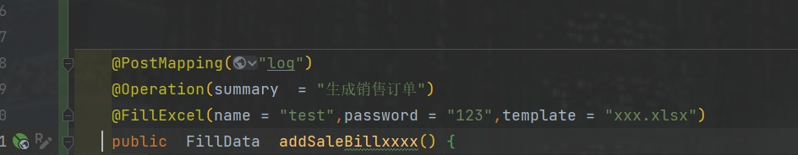

@Operation(summary = "生成销售订单")
@WriteExcel(name ="xxx",
writeHandler ={CustomCellWriteHandler.class})
public List<OptLogPO>addSaleBillxxx() {
List<OptLogPO> o = new ArrayList<>();
return o;
}
填充Execl
在接口填加@FilldExcel 注解并指定注解参数
@FillExcel 注解参数
name 填充后写出的文件名
password 文件密码
suffix 文件类型
template excel模板
1. 简单填充
复制
填充对象
@Getter
@Setter
@EqualsAndHashCode
public class FillData {
private String name;
private double number;
private Date date;
}
@PostMapping("log")
@Operation(summary = "生成销售订单")

@FillExcel(name = "test",password ="123",template = "xxx.xlsx")
public FillData addSaleBillxxxx() {
return FillData;
}
2. 列表填充
复制
//模板
// 最终效果
填充对象
@Getter
@Setter
@EqualsAndHashCode
public class FillData {
private String name;
private double number;
private Date date;
}
@PostMapping("log")
@Operation(summary = "生成销售订单")
@FillExcel(name = "test",password ="123",template = "xxx.xlsx")
public List<FillData>addSaleBillxxxx() {
List<FillData>list=new Arraylist();
return list;
}
3. 复杂填充 使用FillData 对象存放数据
FillData 对象
prefix 模板数据前缀 {前缀.} 如果有多个List 必须有前缀
forceNewRow 入参用了forceNewRow 代表在写入list的时候不管
list下面有没有空行 都会创建一行 然后下面数据往后移动 forceNewRow 如果设置了true,
就是会把所有的数据都放到内存， 慎用
directionEnum list 写入方式 WriteDirectionEnum.HORIZONTAL
水平写 WriteDirectionEnum.VERTICAL 垂直写
data 填充的 数据
1. //模板 @PostMapping("log") @Operation(summary = "生成销售订单") @FillExcel(name
= "test",password = "123",template = "xxx.xlsx") public List<FillData>
addSaleBillxxxx() { List<OptLogPO> logPOS = new ArrayList<>(); logPOS.add(
OptLogPO.builder() .requestIp("123123") .trace("xxxxx").build() ); logPOS.add(
OptLogPO.builder() .requestIp("123123111") .trace("xxxxx111").build() );
List<OptLogPO> logPOS1 = new ArrayList<>(); logPOS1.add( OptLogPO.builder()
.type("123123logPOS1") .userName("xxxxxlogPOS1").build() ); logPOS1.add(
OptLogPO.builder() .type("123123111logPOS1")
.userName("xxxxx111logPOS1").build() ); List<FillData> fillDataList = new
ArrayList<>(); FillData fillData = new FillData(); fillData.setPrefix("list1");
fillData.setData(logPOS);
fillData.setDirectionEnum(WriteDirectionEnum.VERTICAL);
fillDataList.add(fillData); FillData fillData1 = new FillData();

fillData1.setPrefix("list2"); fillData1.setData(logPOS1);
fillData1.setDirectionEnum(WriteDirectionEnum.HORIZONTAL);
fillDataList.add(fillData1); FillData fillData2 = new FillData();
fillData2.setData(OptLogPO.builder() .description("description3333333333333")
.build()); fillDataList.add(fillData2); FillData fillData3 = new FillData();
Map<String, String> re = new HashMap<>();
re.put("description1","xxxxxxxxxxxxxxx"); fillData3.setData(re);
fillDataList.add(fillData3); return fillDataList; }

